Matemática 1º medio / Unidad 2 / OA5 / Actividad 8
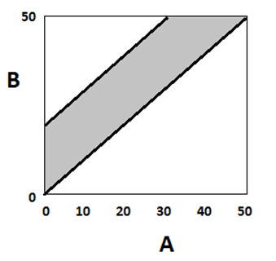
- El gráfico siguiente ilustra en la zona gris todas las combinaciones de A y B que hacen saludable un producto. En el peor de los casos, ¿cuánto más de B que de A puede haber para que el producto sea saludable?

® Ciencias Naturales OA 5 y OA 6 de 8° básico
® Educación Física y Salud OA 4 de 1º medio

